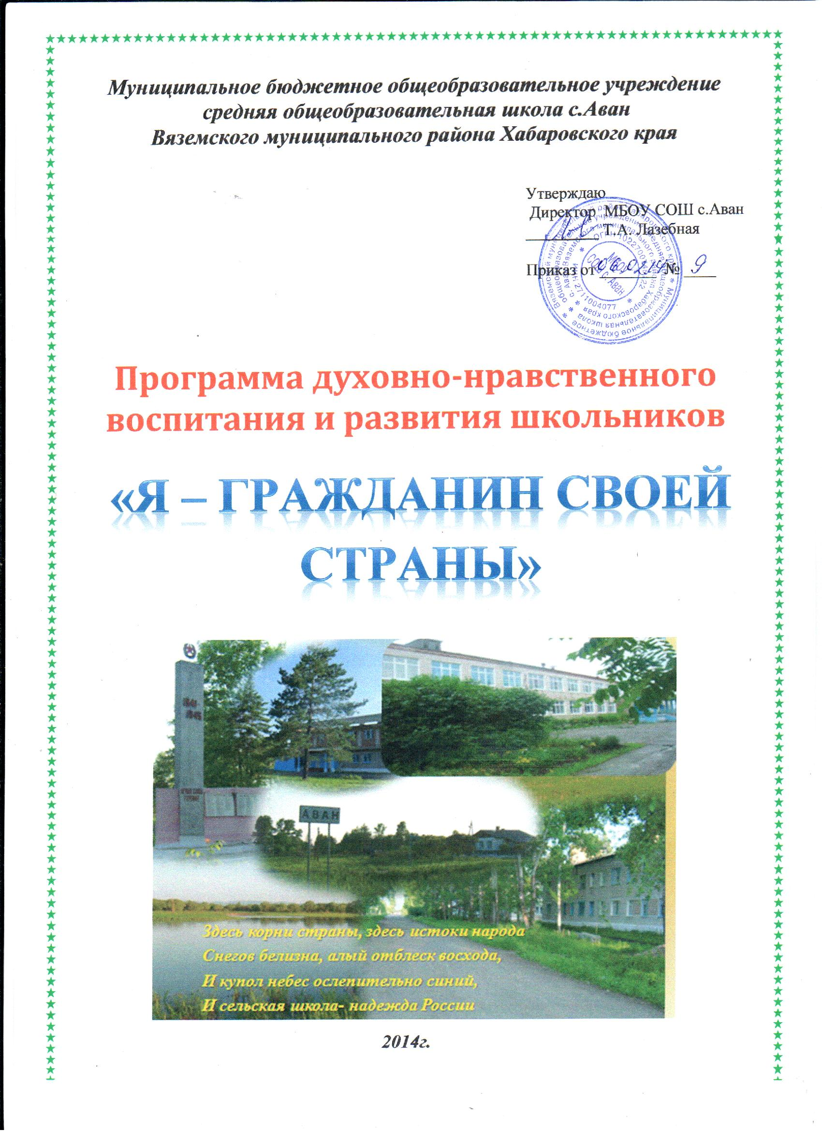
Паспорт программы
Название программы | «Я- Гражданин своей страны».
Разработчики | Директор школы Лазебная Т.А.,  Заместитель директора по воспитательной работе Егоршева Л.В.
Исполнители | Педагогический коллектив, коллектив обучающихся, родители обучающихся
Нормативно-правовая и документальная основа Программы | - Закон РФ «Об образовании»;  - Конституция Российской федерации  (Ст.1,10,17,15,19,32,43,50,51,52);  - Семейный кодекс РФ. Раздел 4 « Права и обязанности родителей и детей»;  - Закон об основных гарантиях прав ребёнка ;  - Федеральный государственный образовательный стандарт;  - Декларация прав и свобод человека ;  - Конвенция ООН о правах ребёнка ;  - Концепция духовно-нравственного развития и воспитания личности гражданина России;  - Устав МБОУ СОШ с.Аван;  - «Концепция модернизации российского образования на период до 2015 года» от 29.12.2001 г. № 1756- р.  - Программа развития воспитательной компоненты школы «Мы - Россияне» и приложения к ней: «Я с семьей, она со мной, вместе мы со школой», «Я –патриот», «Здоровый образ жизни», «Профилактика безнадзорности правонарушений и защиты прав несовершеннолетних»
Принята | Педагогическим советом МБОУ СОШ с.Аван от 20 января 2014г № 4.
Основные идеи | Программа ориентирована на достижение национального воспитательного идеала, определение которого заложено в «Концепции духовно-нравственного развития и воспитания личности гражданина России»: «Современный национальный воспитательный идеал – это высоконравственный, творческий, компетентный гражданин России, принимающий судьбу Отечества как свою личную, осознающий ответственность за настоящее и будущее своей страны, укоренённый в духовных и культурных традициях многонационального народа Российской Федерации».
Цели программы | Гармоничное духовное развитие личности школьника и привитие ему основополагающих принципов нравственности на основе патриотических, культурно-исторических традиций России.
Задачи, которые должна обеспечить программа | В сфере личностного развития  - готовность и способность к духовному развитию, нравственному самосовершенствованию, самооценке, пониманию смысла своей жизни, индивидуально-ответственному поведению;  - реализацию творческого потенциала, социальной и профессиональной мобильности;  - готовность к непрерывному образованию и формированию духовно-нравственной установки «становиться лучше»;  - укрепление нравственности на основе духовных отечественных традиций, формирование внутренней установки поступать согласно своей совести;  - формирование морали на основе общепринятых в обществе представлениях о добре и зле, должном и недопустимом;  - развитие совести, способности формулировать собственные нравственные обязательства, осуществлять нравственный самоконтроль, требовать от себя выполнения моральных норм, давать нравственную оценку своим и чужим поступкам;  - принятие базовых национальных ценностей и национальных духовных традиций;  - готовность и способность выражать и отстаивать свою общественную позицию, критически оценивать собственные намерения, мысли и поступки, целеустремлённость и настойчивость в достижении результата;  - трудолюбие, бережливость, жизненный оптимизм, способность к преодолению трудностей;  - осознание ценности человеческой жизни, нетерпимость к действиям и влияниям, представляющим угрозу жизни, нравственному и физическому здоровью, умение им противостоять;  - свободолюбие в сочетании с моральной ответственностью перед семьёй, обществом, Россией, будущими поколениями;  - формирование чувства ответственности за Отечество перед прошлыми, настоящими и будущими поколениями.  В сфере общественных отношений  - формирование чувства патриотизма и гражданской солидарности;  - поддержание межэтнического мира и согласия;  - осознание безусловной ценности семьи, понимание и поддержание таких нравственных устоев семьи, как любовь, взаимопомощь, уважение к родителям, забота о младших и старших, ответственность за другого человека;  - бережное отношение к жизни человека,  - забота о продолжении рода;  - законопослушность и сознательно  поддерживаемый правопорядок;  духовную, культурную и социальную  преемственность поколений.  В сфере государственных отношений  - формирование мотивации к активному и ответственному участию общественной жизни в общественной жизни, в государственных делах
Ожидаемые результаты | - Знание и понимание обучающимися истоков отечественной материальной и духовной культуры;  - осознание духовных основ русской культуры;  - способность к творчеству в пространстве русской культуры;  - умение жить по законам гармонии и красоты;  - снижение уровня неблагополучного поведения в среде школьников и молодежи;  - сохранение патриотического и культурного наследия;  - возрождение духовно-нравственных традиций в семейном воспитании.
Этапы реализации программы | 1.Подготовительный этап (январь – август 2014 г)  - Проанализировать работу и результаты по духовно- нравственному воспитанию школьников, выявить проблемы.  - Наметить план для начального этапа осуществления программы.  - Разработать материал для классных часов и внеклассных мероприятий  2. Основной этап (сентябрь 2014 г – май 2019 г)  - Организация методической работы с педагогами школы по духовно-нравственному развитию и воспитанию школьников.  - Реализация программы.  3.Заключительный ( август 2019 г).  Подведение итогов
Порядок мониторинга процесса и результатов реализации Программы | - обсуждение хода реализации Программы на педагогических советах школы, заседаниях МО классных руководителей, родительских собраний с предоставлением аналитического материала промежуточных и итоговых результатов воспитательного процесса;  - публикация в средствах массовой информации муниципального уровня;  - психолого-педагогическая диагностика дошкольников и анкетирование родительской общественности.

Актуальность программы

Вопрос духовно-нравственного воспитания детей является одной из ключевых проблем, стоящих перед каждым родителем, обществом и государством в целом. Современный ребенок находится в беспредельном информационном и огромном социальном пространстве, не имеющем четких внешних и внутренних границ. На него воздействуют потоки информации, получаемой благодаря Интернету, телевидению, компьютерным играм, кино. Воспитательное и социализирующее воздействие (не всегда позитивное) этих и других источников информации нередко является доминирующим в процессе развития и воспитания. Современный ребенок живет иллюзией свободы. Снятие многих ограничений и запретов в виртуальных, информационных средах сопровождается падением доверия к ребенку со стороны взрослых. Растущий человек не выводится, как это было еще несколько десятилетий назад, за пределы детских дел и забот, не включается в посильное для него решение реальных проблем семьи, местного сообщества, государства. Изоляция детей от проблем, которыми живут взрослые, искажает их социализацию, нарушает процессы их взросления. Значительно снизилась ценность других людей и участия в их жизни, на первый план вышло переживание и позиционирование себя, вследствие чего в обществе распространяется эгоизм, происходит размывание гражданственности, социальной солидарности и трудолюбия. Обучающиеся школы требуют особого педагогического внимания. С поступлением в школу у них осуществляется переход к учебной деятельности, освоение новой социальной позиции, новой роли ученика, расширяется сфера его взаимодействия с окружающим миром, начинается формирование отношения к образованию, школе, педагогам и сверстникам, вырабатываются основы его социального, гражданского поведения, характер трудовой, общественной, творческой деятельности. При этом существенное влияние на формирование новообразований познавательной сферы, качеств и свойств личности оказывают принципиально новые условия жизнедеятельности современного ребенка, которые требуют учета при формировании подходов к организации духовно-нравственного развития и воспитания. Общеобразовательная школа призвана активно противодействовать этим негативным тенденциям. В реализации данной задачи категория «уклад школьной жизни» является базовой для организации пространства духовно-нравственного развития обучающегося, его эффективной социализации и своевременного взросления. В представлениях детей о главных человеческих ценностях, духовные ценности вытесняются материальными и среди желаний детей преобладают узколичные, «продовольственно-вещевые». В нравственном воспитании весьма актуальным является формирование гуманных отношений между детьми, воспитание у них действенных нравственных чувств.
Планирование духовно-нравственной работы является значимым звеном образовательного учреждения. Школа – это тот островок в нашем прагматичном и сложном мире, где учат добру, справедливости, честности и любви к ближнему. Кто как не школа должна заботиться о нравственном становлении личности? Именно в школе должна быть сосредоточена не только интеллектуальная, но и гражданская, духовная и культурная жизнь школьников.
Мы стараемся воспитать у наших учащихся национальное достоинство русского человека и сформировать в душах молодого поколения черты, присущие русскому человеку: доброту, благородство, сострадание, трудолюбие и др. Особую значимость приобретает возрождение традиций русской семьи, основанных на любви, нравственности и взаимном уважении ее членов. Традиционная педагогика считает необходимым целенаправленное развитие у человека проявлений духовности, а точнее – ее светлой стороны, ориентированной на доброту, любовь, истину, уважение к другим людям, сострадание, сочувствие.

Пояснительная записка.

Школа, как социальный институт, должна играть наиболее значимую роль в воспитании молодежи. В Федеральном законе «Об образовании в РФ» первым принципом государственной политики в области образования провозглашены гуманистический характер образования, приоритет общечеловеческих ценностей, жизни и здоровья человека, свободного развития личности.
Название программы «Я - Гражданин своей страны» не случайно, так как Концепция содержания воспитательной компоненты школы ведущей целью воспитания называет личность, способную принимать решения в ситуациях морального выбора и нести ответственность за эти решения перед собой и своей страной.
В основу целеполагания в области воспитания положены общечеловеческие ценности — Человек, Семья, Наша Родина, Труд, Культура, Природа, Здоровье и создание программы духовно-нравственного воспитания и развития является закономерным итогом многолетней целенаправленной деятельности, гражданско-нравственной работы педагогического коллектива воспитания у школьников высоких духовно-нравственных качеств. Сейчас особенно необходимо и важно формировать у школьников убеждения и взгляды, отражающие интересы государства и общества, воспитывать чувство гордости и уважения к службе в Вооруженных Силах, формировать и развивать нравственные идеалы, нормы и правила общечеловеческой морали, чувство долга и чести, порядочности, правдивости, честности и другие.
Педагогический коллектив нашей школы совершенствует воспитательный процесс, используя для этого различные педагогические технологии; развивает и укрепляет позитивные традиции, которые сложились в процессе многолетней совместной работы учителей, учащихся и родителей. В числе таких традиций следует выделить:
- уважение к истории школы и родного края, района, села ;
- тесную связь с выпускниками;
- стремление учителя к достижению высокого уровня профессионализма;
- демократический стиль сотрудничества учителей, учащихся, и родителей;
- творческая организация досуга учащихся (КТД).
Основные идеи, нашедшие отражение в программе:
- представлены все стороны человеческой жизнедеятельности и развития личности;
- ориентирована на воспитание личности образованной, творческой, самостоятельной, гуманной, способной ценить себя и уважать других;
- содержание соответствует интересам, потребностям, возможностям возрастного и индивидуального развития ребенка;
- содержание ориентировано на региональные особенности и социальную обстановку;
- семья – равноправный участник воспитательного процесса в школе;
- воспитание ребенка в социуме. Взаимодействие ведомств, государственных и общественных учреждений и организаций;
- построена с опорой на следующие виды деятельности: познавательную, игровую, спортивную, творческую, коммуникативную, досуговую, общественно-организаторскую;
- ориентирует детей на признание и принятие абсолютных ценностей: Человек, Семья, Отечество, Труд, Знания, Здоровье, Культура, Мир, Земля.
Наша школа имеет богатую историю и замечательные традиции. Большое внимание уделяется в школе воспитанию патриотизма и гражданственности, здорового образа жизни. Много лет в нашей школе функционирует Музейная комната. Добрыми традициями на протяжении всех лет являются: митинги, экскурсии на пограничную заставу, в природу, в музеи, краеведческая и исследовательская работа, использование в работе мультимедийных презентаций, научно-практические конференции, встречи с ветеранами, праздники здоровья и др. Школьное краеведение помогает воспитывать у учащихся бережное отношение к труду и традициям народа, любовь к родному краю и своей Родине. Большой популярностью в школе пользуется туризм. Учащиеся нашей школы участвуют в муниципальных, и региональных спортивных мероприятиях. На протяжении многих лет школа является победителем и призёром по волейболу, баскетболу, теннису, губернаторских и президентских состязаний.

Концептуальная часть

За время существования школа претерпевала различные изменения, но во все времена давала своим ученикам разносторонние знания, благодаря чему среди выпускников школы государственные служащие, военные, врачи и учителя. И не последнюю роль в том, что выпускники школы получают отличное образование и могут состояться как профессионалы, играет выбор концепции воспитания.
Концепция воспитательной системы образовательного учреждения строится на основе концепций В.А.Караковского, Л.И.Новиковой, Н.Л.Селивановой, Сухомлинского В.А., Ушинского К.Д., Иванова И.П., Щурковой Н.Е.
Воспитательная система школы охватывает весь педагогический процесс, интегрируя учебные занятия, внеурочную жизнь детей, разнообразную деятельность и общение за пределами школы, влияние социально-предметной, предметно-эстетической среды, непрестанно расширяющееся воспитательное пространство. Развитие воспитания в системе образования России в последние годы стало одним из приоритетных направлений в деятельности Министерства образования и науки Российской Федерации, органов управления образованием субъектов РФ, образовательных учреждений.
Это стало возможным, прежде всего потому, что произошли существенные позитивные изменения в обществе и в государстве в целом, определились цели воспитания и обучения как единого процесса. Возникла очевидная необходимость повышения статуса воспитательной работы в школе.
Организация воспитательного процесса в ОУ закладывает у подрастающего поколения основы общественных идеалов и ценностей, создает условия, при которых каждый ребенок может научиться делать выбор и осуществлять его в соответствии с нормами, которыми руководствуются школа и общество.
Основными идеями, которые легли в основу воспитательной системы школы, являются идеи педагогики гуманизма, сотрудничества, формирования единого воспитательного, развивающего пространства, связь с семьей.
Воспитательная система создается и развивается в целях оптимизации условий развития и самореализации личности, как воспитанника, так и педагога.

ЦЕННОСТНЫЕ УСТАНОВКИ И БАЗОВЫЕ НАЦИОНАЛЬНЫЕ ЦЕННОСТИ

Программа предусматривает приобщение обучающихся к культурным ценностям своей этнической или социокультурной группы, базовым национальным ценностям российского общества, общечеловеческим ценностям в контексте формирования у них гражданской идентичности и обеспечивает:
- создание системы воспитательных мероприятий, позволяющих обучающемуся осваивать и на практике использовать полученные знания;
- формирование целостной образовательной среды, включающей урочную, внеурочную и внешкольную деятельность и учитывающей историко-культурную, этническую и региональную специфику;
- формирование у обучающегося активной деятельностной позиции.

Программа опирается на традиционные источники нравственности такие как:

- патриотизм - любовь к Родине, своему народу, малой родине, служение Отечеству;
- социальная солидарность - свобода личная и национальная; уважение и доверие к людям, справедливость, милосердие, честь, достоинство;
- гражданственность – долг перед Отечеством, правовое государство, гражданское общество, закон и правопорядок, свобода совести и вероисповедания, забота о благосостоянии общества;
- семья - любовь и верность, забота, помощь и поддержка, равноправие, здоровье, достаток, уважение к родителям, забота о старших и младших, забота о продолжении рода;
- личность – саморазвитие и совершенствование, смысл жизни, внутренняя гармония, самооценка и самоуважение, достоинство, любовь к жизни и человечеству, мудрость, способность к личностному и нравственному выбору;
- труд и творчество - уважение к труду, творчество и созидание, целеустремленность и настойчивость, трудолюбие;
- наука - ценность знания, стремление к познанию и истине, научная картина мира;
- традиционные российские религии – представления о вере, духовности, религиозной жизни человека, ценности религиозного мировоззрения, толерантности, формируемые на основе межконфессионального диалога;
- искусство и литература - красота, гармония, духовный мир человека, нравственный выбор, смысл жизни, эстетическое и этическое развитие;
- природа - эволюция, родная земля, заповедная природа, планета Земля, экологическое сознание;
- человечество - мир во всем мире, многообразие культур и народов, прогресс человечества, международное сотрудничество.

В основе программы духовно-нравственного развития и воспитания обучающихся и организуемого в соответствии с ней уклада школьной жизни лежат следующие принципы:
- Принцип ориентации на идеал. Идеал являет собой высшую цель стремлений. Программа духовно-нравственного развития и воспитания учащихся направлена на достижение национального воспитательного идеала.
- Аксиологический принцип. Отбор среди огромного количества ценностей (общечеловеческих, религиозных, этнических, общественных, корпоративных) происходит на основе национального воспитательного идеала.
- Принцип следования нравственному примеру. Следование примеру – ведущий метод нравственного воспитания. Содержание учебного процесса, внеучебной и внешкольной деятельности должно быть наполнено примерами нравственного поведения. Пример как метод воспитания помогает ребёнку построить собственную систему ценностных отношений. Особое значение для духовно-нравственного развития обучающегося имеет пример учителя.
- Принцип идентификации (персонификации). Идентификация – устойчивое отождествление себя сдругим, стремление быть похожим на него. В школьном возрасте выражена ориентация на персонифицированные идеалы – яркие, эмоционально-привлекательные образы людей (а также природных явлений, живых и неживых существ в образе человека).
- Принцип диалогического общения. В формировании ценностных отношений большую роль играет диалогическое общение школьника со сверстниками, родителями (законными представителями), учителем и другими взрослыми. Диалог не допускает сведения нравственного воспитания к морализаторству и монологической проповеди, а предусматривает его организацию средствами равноправного диалога. Выработка личностью собственной системы ценностей, поиски смысла жизни невозможны вне диалогического общения ребенка с другими людьми.
- Принцип полисубъектности воспитания. Школьники сегодня включены в различные виды социальной, информационной, коммуникативной активности, в содержании которых присутствуют разные, нередко противоречивые ценности и мировоззренческие установки. Уклад школьной жизни предусматривает, что деятельность различных субъектов духовно-нравственного развития и воспитания обучающихся (при ведущей роли школы) должна быть согласована.
- Принцип системно-деятельностной организации воспитания. В ходе реализации программы каждая из базовых ценностей превращается в воспитательную задачу. Для решения воспитательных задач, обучающиеся вместе с педагогами, родителями, иными субъектами культурной, гражданской жизни обращаются к содержанию:
- общеобразовательных дисциплин;
- произведений искусства;
- периодической литературы, публикаций, радио- и телепередач, отражающих современную жизнь;
- духовной культуры и фольклора народов России;
- истории, традиций и современной жизни своей Родины, своего края, своей семьи;
- жизненного опыта своих родителей (законных представителей)и прародителей;
- общественно полезной и личностно значимой деятельности в рамках педагогически организованных социальных и культурных практик;
- других источников информации и научного знания.
Перечисленные принципы определяют концептуальную основу уклада школьной жизни. Сам по себе этот уклад формален. Придает ему жизненную, социальную, культурную, нравственную силу педагог.
Учащиеся испытывают большое доверие к учителю. Для него слова учителя, поступки, ценности и оценки имеют нравственное значение. Именно педагог не только словами, но и всем своим поведением, своей личностью формирует устойчивые представления ребенка о справедливости, человечности, нравственности, об отношениях между людьми. Характер отношений между педагогом и детьми во многом определяет качество духовно-нравственного развития и воспитания последних.
Родители (законные представители), также как и педагог, подают ребенку первый пример нравственности. Пример имеет огромное значение в духовно-нравственном развитии и воспитании обучающегося.
Пример – это персонифицированная ценность.
Необходимо обеспечивать наполнение всего уклада школьной жизни обучающегося множеством примеров нравственного поведения, которые широко представлены в отечественной и мировой истории, истории и культуре традиционных религий, литературе и различных видах искусства, сказках, легендах и мифах. В содержании каждого из основных направлений духовно-нравственного развития и воспитания должны быть широко представлены примеры духовной, нравственной, ответственной жизни, как из прошлого, так и из настоящего, в том числе получаемые приобщение обучающихся с людьми, в жизни которых есть место духовному служению и моральному поступку.
Наполнение уклада школьной жизни нравственными примерами активно противодействует тем образцам циничного, аморального, откровенно разрушительного поведения, которые в большом количестве и привлекательной форме обрушивают на детское сознание компьютерные игры, телевидение и другие источники информации.
Уклад школьной жизни моделирует пространство культуры с абсолютным приоритетом традиционных нравственных начал. Учитель через уклад школьной жизни вводит ребенка в мир высокой культуры. Но принять ту или иную ценность ребенок должен сам, через собственную деятельность. Поэтому педагогическая поддержка нравственного самоопределения школьника есть одно из условий его духовно-нравственного развития. В процессе нравственного самоопределения пробуждается самое главное в человеке – совесть – его нравственное самосознание.
Необходимо формировать и стимулировать стремление ребенка включиться в посильное решение проблем школьного коллектива, своей семьи, села, города, микрорайона, находить возможности для совместной общественно полезной деятельности детей и взрослых, младших и старших детей.
Духовно-нравственное развитие и воспитание обучающихся, содержание их деятельности должны раскрывать перед ними их возможное будущее. В условиях изоляции мира детства и виртуальной зрелости детей их собственное будущее превратилось в реальную проблему: они его недостаточно осознают, потому что мало действуют, нередко «застревают» в пространстве собственных переживаний, компьютерных игр, телевидения, индустрии развлечений, проживают чужую жизнь, умаляя при этом свою собственную. Соединение внутреннего и внешнего миров происходит через осознание и усвоение ребенком моральных норм, поддерживающий, с одной стороны, нравственное здоровье личности, с другой, бесконфликтное, конструктивное взаимодействие человека с другими людьми.

ОСНОВНОЕ СОДЕРЖАНИЕ программы

Воспитание гражданственности, патриотизма, уважения к правам, свободам и обязанностям человека:
Организация духовно-нравственного воспитания и развития учащихся в перспективе достижения национального воспитательного идеала осуществляется по следующим направлениям:
«Ученик – патриот и гражданин»

Цель: воспитание гражданственности, патриотизма, уважения к правам, свободам и обязанностям человека.
Ценности: любовь к России, своему народу, своему краю, селу, служение Отечеству, правовое государство, гражданское обществ; закон и правопорядок, поликультурный мир, свобода личная и национальная, доверие к людям, институтам государства и гражданского общества.
Задачи:
  - элементарные представления о политическом устройстве российского государства, его институтах, их роли в жизни общества, о его важнейших законах;
  - представления о символах государства – Флаге, Гербе России, о флаге и гербе субъекта Российской Федерации, в котором находится образовательное учреждение;
  - элементарные представления об институтах гражданского общества, о возможностях участия граждан в общественном управлении;
  - элементарные представления о правах и об обязанностях гражданина России;
  - интерес к общественным явлениям, понимание активной роли человека в обществе;
  - уважительное отношение к русскому языку как к государственному, языку межнационального общения;
  - начальные представления о народах России, об их общей исторической судьбе, о единстве народов нашей страны;
  - элементарные представления о национальных героях и важнейших событиях истории России;
  - интерес к государственным праздникам и важнейшим событиям в жизни России, субъекта Российской Федерации, населенного пункта, в котором находится образовательное учреждение;
  - стремление активно участвовать в делах класса, школы, семьи, своего села;
  - любовь к школе, своему селу, народу, России;
  - уважение к защитникам Родины;
  - умение отвечать за свои поступки;
  - негативное отношение к нарушениям порядка в классе, дома, на улице, к невыполнению человеком своих обязанностей.
Виды деятельности и формы занятий:
    - получение первоначальных представлений о Конституции Российской Федерации, ознакомление с государственной символикой – Гербом, Флагом Российской Федерации, гербом и флагом Хабаровского края, Вяземского района (на плакатах, картинах, в процессе бесед, чтения книг, изучения предметов, предусмотренных базисным учебным планом);
    - ознакомление с героическими страницами истории России, Хабаровского края, района, жизнью замечательных людей, явивших примеры гражданского служения, исполнения патриотического долга, с обязанностями гражданина (в процессе бесед, экскурсий, просмотра кинофильмов, путешествий по историческим и памятным местам, сюжетно-ролевых игр гражданского и историко-патриотического содержания, изучения основных и вариативных учебных дисциплин);
    - ознакомление с историей и культурой родного края, народным творчеством, этнокультурными традициями, фольклором, особенностями быта народов России (в процессе бесед, сюжетно-ролевых игр, просмотра видеофильмов, творческих конкурсов, фестивалей, праздников, экскурсий, путешествий, туристско-краеведческих экспедиций, изучения вариативных учебных дисциплин);
    - знакомство с важнейшими событиями в истории нашей страны, содержанием и значением государственных праздников (в процессе бесед, проведения классных часов, просмотра учебных фильмов, участия в подготовке и проведении мероприятий, посвященных государственным праздникам);
    - знакомство с деятельностью общественных организаций патриотической и гражданской направленности, детско-юношеских движений, организаций, сообществ, с правами гражданина (в процессе посильного участия в социальных проектах и мероприятиях, проводимых детско-юношескими организациями);
    - участие в просмотре учебных фильмов, отрывков из художественных фильмов, проведении бесед о подвигах российской армии, защитниках Отечества, подготовке и проведении игр военно-патриотического содержания, конкурсов и спортивных соревнований, сюжетно-ролевых игр на местности, встреч с ветеранами и военнослужащими;
    - получение первоначального опыта межкультурной коммуникации с детьми и взрослыми – представителями разных народов России, знакомство с особенностями их культур и образа жизни (в процессе бесед, народных игр, организации и проведения национально-культурных праздников).

Мероприятия по реализации данного направления

№  п/п | Название мероприятия | Срок | Ответственный
1 | Урок знаний | сентябрь | Егоршева Л.В., классные руководители
2 | Работа над проектом «История совхоза»  -Шефская работа в начальных классах (5-7 классы) | в течение года | Редькина М.Л., совет музея, актив классов  Левина Е.В.
3 | Мероприятия, посвященные 70-летию Курской битвы:  - час мужества «Курская битва», «Битва за Днепр»;  -презентации «Славен подвиг на Курской дуге», «Поле боевой славы»  -Минутки общения «Реформа системы исчисления времени 2011 года»  -участие в районной игре «Школа мужества» | сентябрь | Аникина Ж.Б.,  классные руководители
3 |  | сентябрь | Егоршева Л.В., классные руководители,
3 |  | сентябрь | Коноплев И.А.
4 | Проведение месячника «История. Время. Мы», посвященного 75-летию со Дня образования Хабаровского края:  - выставка творческих работ «Край ты мой, Хабаровский, родина моя»;  -классный час «Чудеса Хабаровского края» 3,5,7 классы;  - минутки общения «История Хабаровского края» 5-7 классы;  -проект «История Хабаровского края в…»;  -Поездки в Вяземский краеведческий музей, все классы;  - конкурс сочинений «Хабаровский край в 2023 году» 6, 8,11 кл.  - участие в районном конкурсе стихотворений « Моя малая Родина – Хабаровский край» (4, 9,11 кл)  Общешкольный конкурс патриотической песни и творческих проектов «Славься, край родной» | октябрь | Егоршева Л.В., Редькина М.Л., классные руководители, Суслова Р.П.  Гришева Е.А.  Редькина М.Л.
5 | Волонтерское движение | в течение года | Левина Е.В.
6 | Участие в районных, городских конкурсах, мероприятиях (1-11 классы) | в течение года | классные руководители
7 | Оформление в школе уголка Государственной символики | октябрь | Егоршева Л.В., Першина Е.А.
8  9. | Мероприятия, посвященные Дню народного единства; (по отдельному плану)  - участие в конкурсе «Знатоки избирательного права»  Мероприятия, посвященные Дню правовой помощи детям ( по отдельному плану) | Ноябрь  Ноябрь | Классные руководители,  Аникина Ж.Б  Классные руководители, Аникина Ж.Б.
10 | Районный слет волонтеров | декабрь | Левина Е.В.
11 | Участие в районном конкурсе фотографий «Прогулка по стране» | ноябрь | Классные руководители
12 | Мероприятия, посвященные 20-летию Конституции | декабрь | Егоршева Л.В., Аникина Ж.Б.
13 | Месячник патриотического воспитания ( по отдельному плану)  - конкурс стихотворений «Я не напрасно беспокоюсь, чтоб не забылась та война»»  МО «Наши земляки- Герои СССР»;  -литературно музыкальная композиция «Гайдар. Время. Мы» | Январь-февраль | Коноплев И.А., Егоршева Л.В.
14. | Неделя «Музей и дети» в школе (по отдельному плану)  -экологическая игра «Живи, мой край»  -конкурс сочинений «Район, в котором я живу» | Март  март | Редькина М.Л.
15 | Акция «Помним, гордимся, наследуем»:  -вахта памяти. Почетный караул.  -акция «Поздравь ветерана»  -участие в военно-спортивной игре «Равнение на Победу»  - минутки общения «Твой ровесник на войне»;  Участие в районной акции «Свеча памяти»  - книжная выставка «День Победы»  -викторина «Что мы знаем о ВО войне»;  Обзор книг военно-патриотической тематики | Апрель-май | Егоршева Л.В,  Коноплев И.А.  Першина Е.А.

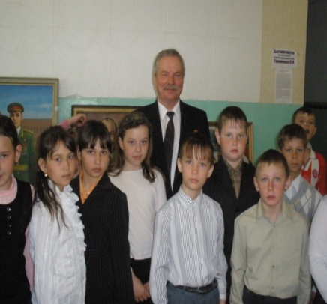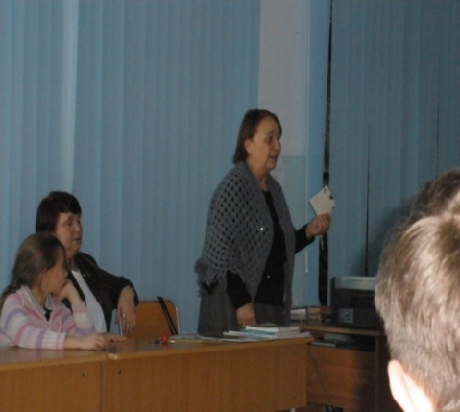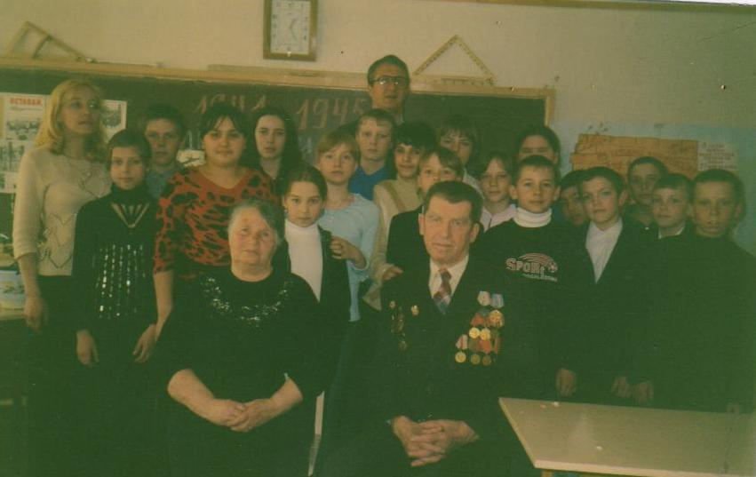
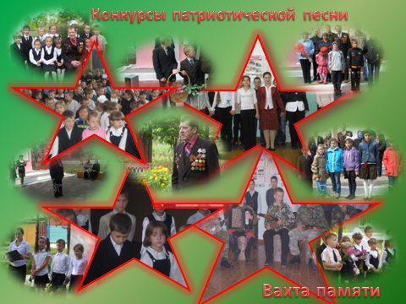
Предполагаемый результат:

- ценностное отношение к России, своему народу, своему краю, селу, отечественному культурно-историческому наследию, государственной символике, законам Российской Федерации, русскому и родному языку, народным традициям, старшему поколению;
- элементарные представления: об институтах гражданского общества, государственном устройстве и социальной структуре российского общества, о наиболее значимых страницах истории страны, об этнических традициях и культурном достоянии своего края; о примерах исполнения гражданского и патриотического долга;
- первоначальный опыт постижения ценностей гражданского общества, национальной истории и культуры;
- опыт социальной и межкультурной коммуникации;
- начальные представления о правах и обязанностях человека, гражданина, семьянина, товарища.

Воспитание нравственных чувств и этического сознания:

«Ученик и его нравственность»

Цель: воспитание нравственных чувств и этического сознания.
Ценности: нравственный выбор; жизнь и смысл жизни; справедливость; милосердие; честь; достоинство; уважение родителей; забота о старших и младших; свобода совести и вероисповедания; толерантность, представление о вере, духовной культуре и светской этике.
Задачи:
- первоначальные представления о базовых национальных российских ценностях;
- различение хороших и плохих поступков;
- представления о правилах поведения в школе, дома, на улице, в населенном пункте, в общественных местах, на природе;
- элементарные представления о религиозной картине мира, роли традиционных религий в развитии российского государства, в истории и культуре нашей страны;
- уважительное отношение к родителям, к старшим, доброжелательное отношение к сверстникам и младшим;
- установление дружеских взаимоотношений в коллективе, основанных на взаимопомощи и взаимной поддержке;
- знание правил вежливого поведения, культуры речи, умение пользоваться «волшебными» словами, быть опрятным, чистым, аккуратным;
- представления о возможном негативном влиянии на морально-психологическое состояние человека компьютерных игр, кино, телевизионных передач, рекламы;
- отрицательное отношение к аморальным поступкам, грубости, оскорбительным словам и действиям, в том числе в содержании художественных фильмов и телевизионных передач.

Виды деятельности и формы занятий:

- первоначальные представления о базовых национальных российских ценностях;
- различение хороших и плохих поступков;
- представления о правилах поведения в образовательном учреждении, дома, на улице, в селе, в общественных местах, на природе;
- элементарные представления о религиозной картине мира, роли традиционных религий в развитии российского государства, в истории и культуре нашей страны;
- уважительное отношение к родителям, к старшим, доброжелательное отношение к сверстникам и младшим;
- установление дружеских взаимоотношений в коллективе, основанных на взаимопомощи и взаимной поддержке;
- бережное, гуманное отношение ко всему живому;
- знание правил вежливого поведения, культуры речи, умение пользоваться «волшебными» словами, быть опрятным, чистым, аккуратным;
- стремление избегать плохих поступков, не капризничать, не быть упрямым; умение признаться в плохом поступке и анализировать его;
- представления о возможном негативном влиянии на морально-психологическое состояние человека компьютерных игр, кино, телевизионных передач, рекламы;
- отрицательное отношение к аморальным поступкам, грубости, оскорбительным словам и действиям, в том числе в содержании художественных фильмов и телевизионных передач.
Мероприятия по реализации данного направления

Название  мероприятия | Сроки | Форма  проведения | Ответственные
«Кодекс чести ученика», «Законы коллектива» | сентябрь | классный час | классные руководители
Цикл классных часов по правовой грамотности «Наши права и обязанности»:  - «Российская Конституция – основной закон твоей жизни», «Ваши права, дети», «Имею право» и т.д. | в течение года | классный час | классные руководители
Цикл классных часов по теме «Поговорим о воспитанности»:  - «Волшебные слова», «О поступках плохих и хороших», «Что значит быть хорошим сыном и дочерью» и т.д. | в течение года | классный час | классные руководители
Цикл нравственных классных часов по теме «Уроки милосердия и доброты»:  - «Если добрый ты», «Без друзей меня чуть-чуть», «Чем сердиться лучше помириться», «Почему чашка воды больше моря?», «Чужой беды не бывает» и т.д. | в течение года | классный час | классные руководители
Цикл классных часов, посвященных воспитанию учащихся в духе толерантности, терпимости к другому образу жизни, другим взглядам «Здравствуйте все, или Как жить в ладу с собой и миром». | в течение года | классный час | классные руководители
«Мы теперь непросто дети, мы теперь ученики» (1-е класс) | сентябрь | Экскурсия по школе. | вожатая
День пожилого человека  - «С любовью к бабушке», «Лучше деда друга нет» и т.д.  - Организация посещений на дому пенсионеров, тружеников тыла и ветеранов ВОВ, нуждающихся в помощи | Октябрь  В течение года | концертная  программа (совместно с СДК)  трудовые акции | Администрация, учитель музыки, классные руководители
День матери  - «Мама – нет роднее слова!», «Человек, на котором держится дом»  - «Милой мамочки портрет»  - «Славим руки матери» | ноябрь | Комплекс мероприятий:  концертная  программа,  выставка рисунков,  конкурс стихов и сочинений | Администрация, учителя ИЗО и музыки, классные руководители
День Конституции и День права:  - Игры «Закон и ответственность» «Имею право» и т.д.  - Встречи с работниками полиции | декабрь | Комплекс  мероприятий: игры, беседы, встречи | Администрация, классные руководители,
«Рождество Христово» | январь | Комплекс  мероприятий | Вожатая, отец Георгий
Праздник «Масленица – широкая» | февраль-март | концертно-развлекательная программа | Администрация, учитель музыки, классные руководители
Святая Пасха:  - конкурс «Пасхального яйца»  - выставка рисунков  - беседы | апрель | комплекс мероприятий | Администрация, учитель ИЗО, педагоги ПДО, классные руководители
День семьи:  - «Ценности трех поколений»  - «Я и мои родственники»  - «Фотографии из семейного альбома»,  - «Забота о родителях – дело совести каждого», «Мой дом – моя крепость» (о нравственных основах построения семьи) | май | Цикл мероприятий:  классный час с родителями  конкурс проектов  беседы | Администрация, классные руководители
«Последний звонок» | май | Театрализованное представление | Зам.директора по ВР, вожатая, классный руководитель
Изучение уровня воспитанности учащихся, их нравственных приоритетов, развития классных коллективов | в течение года | анкетирование, диагностика | Кл.рук.

Предполагаемый результат:
- начальные представления о моральных нормах и правилах нравственного поведения, в том числе об этических нормах взаимоотношений в семье, между поколениями, этносами, носителями разных убеждений, представителями различных социальных групп;
- нравственно-этический опыт взаимодействия со сверстниками, старшими и младшими детьми, взрослыми в соответствии с общепринятыми нравственными нормами;
- уважительное отношение к традиционным религиям;
- неравнодушие к жизненным проблемам других людей, сочувствие к человеку, находящемуся в трудной ситуации;
- способность эмоционально реагировать на негативные проявления в детском обществе и обществе в целом, анализировать нравственную сторону своих поступков и поступков других людей;
- знание традиций своей семьи и школы, бережное отношение к ним.

Воспитание трудолюбия, творческого отношения к учению, труду, жизни:

«Ученик и его отношение к труду»

Цель: воспитание трудолюбия, творческого отношения к учению, труду, жизни.
Ценности: уважение к труду; творчество и созидание; стремление к познанию и истине; целеустремленность и настойчивость, бережливость.
Задачи:
- первоначальные представления о нравственных основах учебы, ведущей роли образования, труда и значении творчества в жизни человека и общества;
- уважение к труду и творчеству старших и сверстников;
- элементарные представления об основных профессиях;
- ценностное отношение к учебе как виду творческой деятельности;
- элементарные представления о роли знаний, науки, современного производства в жизни человека и общества;
- первоначальные навыки коллективной работы, в том числе при разработке и реализации учебных и учебно-трудовых проектов;
- умение проявлять дисциплинированность, последовательность и настойчивость в выполнении учебных и учебно-трудовых заданий;
- умение соблюдать порядок на рабочем месте;
- бережное отношение к результатам своего труда, труда других людей, к школьному имуществу, учебникам, личным вещам.

Виды деятельности и формы занятий:
В процессе изучения учебных дисциплин и проведения внеурочных мероприятий учащиеся получают первоначальные представления о роли знаний, труда и значении творчества в жизни человека и общества:
- участвуют в экскурсиях по городам: г.Хабаровск, г.Вяземский, в ходе которых знакомятся с различными видами труда, знакомятся с различными профессиями в ходе экскурсий на производственные предприятия, встреч с представителями разных профессий;
- узнают о профессиях своих родителей, бабушек и дедушек, участвуют в организации и проведении презентаций «Труд наших родных»;
- получают первоначальные навыки сотрудничества, ролевого взаимодействия со сверстниками, старшими детьми, взрослыми в учебно-трудовой деятельности (в ходе сюжетно-ролевых экономических игр, посредством создания игровых ситуаций по мотивам различных профессий, проведения внеурочных мероприятий (праздники труда, ярмарки рабочих мест, конкурсы и т.д.), раскрывающих перед детьми широкий спектр профессиональной и трудовой деятельности;
- приобретают опыт уважительного и творческого отношения к учебному труду (посредством презентации учебных и творческих достижений, стимулирования творческого учебного труда, предоставления школьникам возможностей творческой инициативы в учебном труде);
- учатся творчески применять знания, полученные при изучении учебных предметов на практике (в рамках предмета «Технология», участия в разработке и реализации различных проектов);
- приобретают начальный опыт участия в различных видах общественно - полезной деятельности на базе школы и взаимодействующих с ней учреждений дополнительного образования (занятие народными промыслами, природоохранительная деятельность, трудовые акции, как в учебное, так и в каникулярное время);
- приобретают умения и навыки самообслуживания в школе и дома.

Мероприятия по реализации данного направления
Название  мероприятия | Сроки | Форма  проведения | Ответственные
«Мир профессий» | в течение года | Экскурсии на предприятия | Вожатая, классные руководители
Встречи с представителями разных профессий «Все работы хороши» | в течение года | беседы | Администрация, классные руководители
Презентация «Труд наших родных», «Семейные династии» | ноябрь | Творческие проекты | Администрация, классные руководители
Ярмарка профессий «Город мастеров» | Апрель-май | Творческий отчёт кружков, ГПД | Администрация, руководители кружков, ГПД, классные руководители
«Краски осени» | октябрь | Конкурс-выставка творческих работ | руководители кружков, классные руководители
«Мастерская Деда Мороза» | декабрь | трудовая акция | классные руководители
Книжкина больница «Библиотеке – нашу помощь» | в течение года | трудовая акция | Библиотекарь и классные руководители
Оформление кабинета и здания школы к праздникам и мероприятиям | в течение года | трудовая акция | Администрация, классные руководители
Изготовление сувениров для пап и мам, бабушек и дедушек | в течение года | трудовая акция | классные руководители
«Наши мамы – мастерицы, наши папы – мастера» | февраль - март | выставка работ | классные руководители
«Волшебный мир руками детей» | май | выставка детского творчества | вожатая
«Мир моих увлечений», «Кто во что горазд» | в течение года | Презентация увлечений и хобби | классные руководители
«Чистый класс» | в течение года | Генеральная уборка класса | классные руководители
«Птичья столовая» | Ноябрь | Изготовление кормушек для птиц | классные руководители
«Птичий домострой» | март | Изготовление скворечников | классные руководители

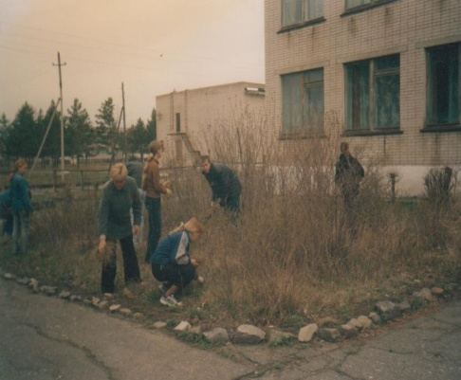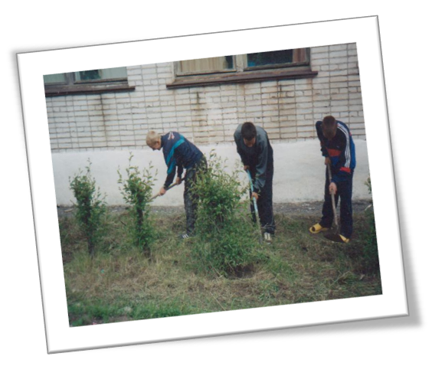

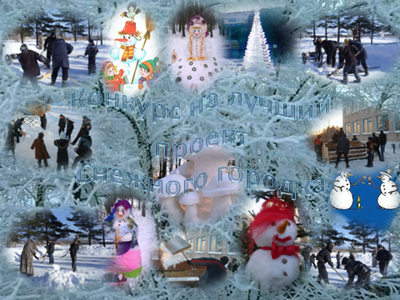
Предполагаемый результат:
• ценностное отношение к труду и творчеству, человеку труда, трудовым достижениям России и человечества, трудолюбие;
• ценностное и творческое отношение к учебному труду;
• элементарные представления о различных профессиях;
• первоначальные навыки трудового творческого сотрудничества со сверстниками и взрослыми;
• осознание приоритета нравственных основ труда, творчества, создания нового;
• первоначальный опыт участия в различных видах общественно полезной и личностно значимой деятельности;
• потребности и начальные умения выражать себя в различных доступных и наиболее привлекательных для ребенка видах творческой деятельности;
• мотивация к самореализации в социальном творчестве, познавательной и практической, общественно полезной деятельности.

Формирование ценностного отношения к здоровью и здоровому образу жизни:
«Ученик и его здоровье»
Цель: формирование ценностного отношения к здоровью и здоровому образу жизни.
Ценности: здоровье физическое и стремление к здоровому образу жизни, здоровье нравственное и социально-психологическое.
Задачи:
- ценностное отношение к своему здоровью, здоровью родителей, членов своей семьи, педагогов, сверстников;
- элементарные представления о единстве и взаимовлиянии различных видов здоровья человека: физического, нравственного (душевного), социально-психологического (здоровья семьи и школьного коллектива);
- элементарные представления о влиянии нравственности человека на состояние его здоровья и здоровья окружающих его людей;
- понимание важности физической культуры и спорта для здоровья человека, его образования, труда и творчества;
- знание и выполнение санитарно-гигиенических правил, соблюдение здоровьесберегающего режима дня;
- интерес к прогулкам на природе, подвижным играм, участию в спортивных соревнованиях;
- первоначальные представления об оздоровительном влиянии природы на человека;
- первоначальные представления о возможном негативном влиянии компьютерных игр, телевидения, рекламы на здоровье человека;
- отрицательное отношение к невыполнению правил личной гигиены и санитарии, уклонению от занятий физкультурой.

Виды деятельности и формы занятий:

- ценностное отношение к своему здоровью, здоровью родителей (законных представителей), членов своей семьи, педагогов, сверстников;
- элементарные представления о единстве и взаимовлиянии различных видов здоровья человека: физического, нравственного (душевного), социально-психологического (здоровья семьи и школьного коллектива);
- элементарные представления о влиянии нравственности человека на состояние его здоровья и здоровья окружающих его людей;
- понимание важности физической культуры и спорта для здоровья человека, его образования, труда и творчества;
- знание и выполнение санитарно-гигиенических правил, соблюдение здоровьесберегающего режима дня;
- интерес к прогулкам на природе, подвижным играм, участию в спортивных соревнованиях;
- первоначальные представления об оздоровительном влиянии природы на человека;
- первоначальные представления о возможном негативном влиянии компьютерных игр, телевидения, рекламы на здоровье человека;
- отрицательное отношение к невыполнению правил личной гигиены и санитарии, уклонению от занятий физкультурой.

Мероприятия по реализации данного направления

Название  мероприятия | Сроки | Форма  проведения | Ответственные
Цикл классных часов по профилактике вредных привычек «Воспитание характера через искоренение отрицательных привычек» | в течение года | беседы, викторины, встречи | классные руководители, медицинские работники
Цикл классных часов по здоровому образу жизни «В здоровом теле – здоровый дух»:  - «Уроки Мойдодыра», «Откуда берутся грязнули?», «Ослепительная улыбка на всю жизнь», «Я расту, я развиваюсь» и т.д. | в течение года | беседы, викторины, встречи | классные руководители,
Цикл классных часов по правилам безопасности жизнедеятельности «Умей всем страхам в лицо рассмеяться» | в течение года | беседы, викторины, игры | классные руководители, преподаватель ОБЖ
Цикл классных часов по ПДД:  - «Мы и дорога», «Азбука безопасности», «Красный, жёлтый, зелёный» и т.д. | в течение года | беседы, викторины, игры, встречи с сотрудниками ГИБДД | классные руководители, преподаватель ОБЖ
Анкетирование учащихся:  - «Вредные привычки и мы», «Мой режим дня», «ЗОЖ» | в течение года | анкетирование | классные руководители
Олимпийские уроки, внеклассные мероприятия, посвященные олимпийскому движению, спортивные праздники, соревнования | в течение года | Уроки, кл. часы, общешкольные.мероприятия | Администрация, учителя физкультуры, классные руководители
«Мама, папа, я – спортивная семья» | март | соревнования | Администрация, учителя физкультуры,  классные руководители
Месячник по ЗОЖ «Здоровый я - здоровая страна»:  - «Ударим юмором по вредным привычкам»  - Встречи с мед.работниками  - Выпуск тематического «Школьного вестника» информационного тематического стенда | апрель | Комплекс мероприятий:  конкурс рисунков и плакатов  беседы  стенд | учитель ИЗО  классные руководители,  вожатая
«Весне – физкультура!» | май | спортивная эстафета | Администрация, учителя физкультуры,  классные руководители

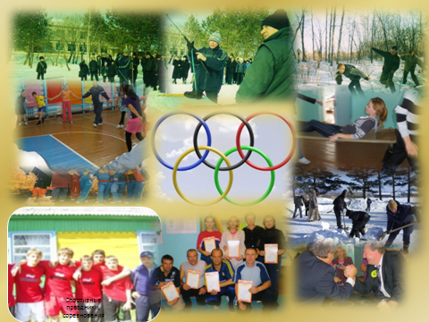

Предполагаемый результат:
- ценностное отношение к своему здоровью, здоровью близких и окружающих людей;
- элементарные представления о взаимной обусловленности физического, нравственного и социально-психологического здоровья человека, о важности морали и нравственности в сохранении здоровья человека;
- первоначальный личный опыт здоровьесберегающей деятельности;
- первоначальные представления о роли физической культуры и спорта для здоровья человека, его образования, труда и творчества;
знания о возможном негативном влиянии компьютерных игр, телевидения, рекламы на здоровье человека.

Воспитание ценностного отношения к природе, окружающей среде (экологическое воспитание):

«Ученик и его отношение к природе»

Цель: воспитание ценностного отношения к природе, окружающей среде (экологическое воспитание).
Ценности: родная земля; заповедная природа; планета Земля; экологическое сознание.
Задачи:
- развитие интереса к природе, природным явлениям и формам жизни, понимание активной роли человека в природе;
- ценностное отношение к природе и всем формам жизни;
- элементарный опыт природоохранительной деятельности;
- бережное отношение к растениям и животным.

Виды деятельности и формы занятий

- усвоение элементарных представлений об экокультурных ценностях, традициях этического отношения к природе в культуре народов России, других стран, нормах экологической этики, об экологически грамотном взаимодействии человека с природой (в ходе изучения инвариантных и вариативных учебных дисциплин, бесед, просмотра видео фильмов);
- получение первоначального опыта эмоционально-чувственного непосредственного взаимодействия с природой, экологически грамотного поведения в природе (в ходе экскурсии, прогулки по родному краю);
- получение первоначального опыта участия в природоохранительной деятельности (в школе и на пришкольном участке, экологических акциях, десантах, высадка растений, создание цветочных клумб, очистка доступных территорий от мусора, подкормка птиц и т.д.), участие в создании и реализации коллективных природоохранных проектов;
- усвоение в семье позитивных образцов взаимодействия с природой, (при поддержке родителей расширение опыта общения с природой, заботы о животных и растениях, участие вместе с родителями в экологической деятельности по месту жительства).

Мероприятия по реализации данного направления

Название  мероприятия | Сроки | Форма  проведения | Ответственные
Цикл классных часов по экологическому воспитанию:  - «О братьях наших меньших», «Цветы в былинах и мифах», «Мой домашний любимец», «Мы в ответе за тех, кого приручили» и т.д. | в течение года | Викторины, беседы, игры и т.д. | классные руководители
Акция «Каждому участку земли экологическую заботу» | в течение года | Трудовая акция | классные руководители
«Чудесный огород»:  - Выставка «Осенние зарисовки»  - Игра «Что в огороде растёт?»  - Викторина «Витамины с грядки» | октябрь | комплекс мероприятий: праздник, выставки творческих работ | Администрация, учитель технологии, ИЗО и музыки, классные руководители, вожатая
День земли:  - Акция «Чистый дом – чистый двор – чистое село»  - «Судьба села в твоих руках»  - Акция «Цветик – семицветик»  - «Знай и люби родную природу»  - Брейн-ринг «Знаешь ли ты животных»  - «Береги природу – наш дом»  - Экологический праздник | апрель-май | Комплекс  мероприятий:  субботник  листовки  экологическая фото-выставка  выращивание рассады цветов, благоустройство территории,  викторина  игра  конкурс экологических проектов, исследовательских работ | Администрация,  учителя-предметники, классные руководители,

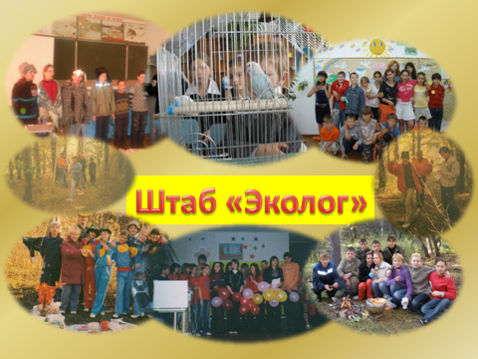

Предполагаемый результат:
- ценностное отношение к природе;
- первоначальный опыт эстетического, эмоционально-нравственного отношения к природе;
- элементарные знания о традициях нравственно-этического отношения к природе в культуре народов России, нормах экологической этики;
- первоначальный опыт участия в природоохранной деятельности в школе, на пришкольном участке, по месту жительства;
- личный опыт участия в экологических инициативах, проектах.

Воспитание ценностного отношения к прекрасному, формирование представлений об эстетических идеалах и ценностях (эстетическое воспитание):

«Ученик и Мир прекрасного»

Цель: воспитание ценностного отношения к прекрасному, формирование представлений об эстетических идеалах и ценностях (эстетическое воспитание).
Ценности: красота; гармония; духовный мир человека; эстетическое развитие.
Задачи:
- представления о душевной и физической красоте человека;
- умение видеть красоту природы, труда и творчества;
- интерес к чтению, произведениям искусства, детским спектаклям, концертам, выставкам;
- интерес к занятиям художественным творчеством;
- стремление к опрятному внешнему виду;
- отрицательное отношение к некрасивым поступкам и неряшливости.

Виды деятельности и формы занятий:
- получение элементарных представлений об эстетических идеалах и художественных ценностях культуры России, культур народов России, Хабаровского края
(в ходе изучения инвариантных и вариативных учебных дисциплин, посредством встреч с представителями творческих профессий, экскурсий, к памятникам зодчества и на объекты современной архитектуры, ландшафтного дизайна и парковых ансамблей, знакомства с лучшими произведениями искусства в музеях, на выставках, по репродукциям, учебным фильмам);
- ознакомление с эстетическими идеалами, традициями художественной культуры родного края, с фольклором и народными художественными промыслами (в ходе изучения вариативных дисциплин, в системе экскурсионно-краеведческой деятельности, внеклассных мероприятий, включая шефство над памятниками культуры вблизи школы, посещение конкурсов и фестивалей исполнителей народной музыки, художественных мастерских, театрализованных народных ярмарок, фестивалей народного творчества, тематических выставок);
- обучение видеть прекрасное в окружающем мире, природе родного края, в том, что окружает учащихся в пространстве школы и дома, сельском и городском ландшафте, в природе в разное время суток и года, в различную погоду. Разучивание стихотворения, знакомство с картинами, участие в просмотре учебных фильмов, фрагментов художественных фильмов о природе, городских и сельских ландшафтах. Обучение понимать красоту окружающего мира через художественные образы;
- обучение видеть прекрасное в поведении и труде людей, знакомство с местными мастерами прикладного искусства, наблюдение за их работой, (участие в беседах «Красивые и некрасивые поступки», «Чем красивы люди вокруг нас», беседах о прочитанных книгах, художественных фильмах, телевизионных передачах, компьютерных играх; обучение различать добро и зло, отличать красивое от безобразного, плохое от хорошего, созидательное от разрушительного);
- получение первоначального опыта самореализации в различных видах творческой деятельности, умения выражать себя в доступных видах и формах художественного творчества (на уроках художественного труда и в системе учреждений дополнительного образования);
- участие вместе с родителями в проведении выставок семейного художественного творчества, музыкальных вечеров, в экскурсионно-краеведческой деятельности, реализации культурно-досуговых программ, включая посещение объектов художественной культуры с последующим представлением в образовательном учреждении своих впечатлений и созданных по мотивам экскурсий творческих работ;
- получение элементарных представлений о стиле одежды как способе выражения внутреннего душевного состояния человека;
- участие в художественном оформлении помещений школы и классной комнаты.

Мероприятия по реализации данного направления

Название  мероприятия | Сроки | Форма  проведения | Ответственные
«Край, в котором ты живёшь» | Сентябрь,  май | Экскурсии по  родному краю | классные руководители
«Прикоснуться к вечности» | в течение года | Виртуальные экскурсии в храмы | Администрация, классные руководители
«Фильм, фильм, фильм…» | в течение года | просмотр к/ф и мультфильмов | классные руководители
Экскурсии на художественные выставки | в течение года | Экскурсии в музей | классные руководители
«Чудесный огород»:  - Игра «Осенний калейдоскоп»  - Конкурс рисунков «Осенние зарисовки»  - Конкурс фотографий «Чудесная пора – очей очарованье» | октябрь | комплекс мероприятий (игры, конкурсы, выставка рисунков и фотографий) | Администрация, учителя технологии, ИЗО и музыки, классные руководители
«Милой мамочки портрет» | октябрь | Выставка рисунков ко Дню матери | Учитель ИЗО,  классные руководители
«Сядем рядком – поговорим ладком» | ноябрь | Фольклорный праздник | Администрация, учитель музыки, вожатая, классные  руководители
«Шедевры русской живописи» | декабрь | Игра – викторина | вожатая
Музыкальный калейдоскоп «Угадай мелодию» | январь | Музыкальная игра | вожатая
«Мои любимые книжки» | март | Выставка-презентация | Библиотекарь, классные руководители
«Детство без границ» | апрель | Творческий конкурс | Администрация, учителя музыки и технологии, ИЗО,  классные руководители,

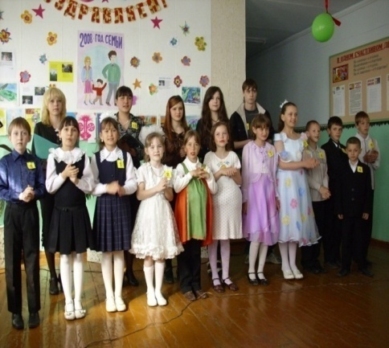
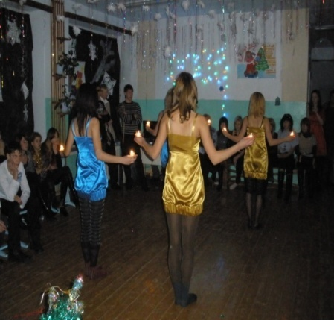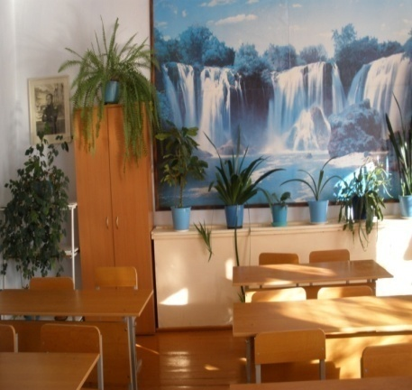

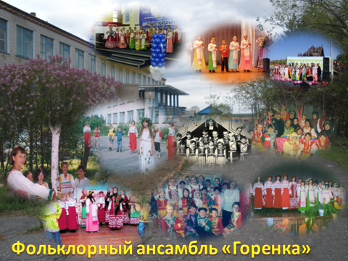

Предполагаемый результат:
- первоначальные умения видеть красоту в окружающем мире;
- элементарные представления об эстетических и художественных ценностях отечественной культуры;
- первоначальный опыт эмоционального постижения народного творчества, этнокультурных традиций, фольклора народов России;
- первоначальный опыт эстетических переживаний, наблюдений эстетических объектов в природе и социуме, эстетического отношения к окружающему миру и самому себе;
- первоначальный опыт самореализации в различных видах творческой деятельности, формирования потребности и умения выражать себя в доступных видах творчества;
- мотивация к реализации эстетических ценностей в пространстве школы и семьи.
- представления о душевной и физической красоте человека;
- формирование эстетических идеалов, «чувства прекрасного», умение видеть красоту природы, труда и творчества;
- интерес к чтению, произведениям искусства, детским спектаклям, концертам, выставкам, музыке;
- интерес к занятиям художественным творчеством;
- стремление к опрятному внешнему виду;
- отрицательное отношение к некрасивым поступкам и неряшливости.

Уровни реализации основных направлений духовно-нравственного развития и воспитания

Семейная деятельность
Внешкольная
деятельность
Внеурочная деятельность
Урочная деятельность

Совместные проекты, мероприятия, родительские собрания;
Конференции;
Концерты;
Лектории;
Круглые столы
Участие в управлении ОУ

Предметы базисного учебного плана,
ОРКСЭ
Кружки:
Театральный
Квиллинг
Бисероплетение
Ритмика

Районный и краевой краеведческие музеи

Факультативы
Граждановедение
ДВ литература
Реализация программы «Истоки»

Районная и сельская
библиотеки
Спортивные секции:
Большой теннис
Футбол

РДК «Радуга»
СДК
Познай себя
Граждановедение
ДЮЦ
ДЮСШ, школа искусств

Экскурсии в природу
Исследовательская и проектная
Деятельность,
Социальные проекты

СОВМЕСТНАЯ ДЕЯТЕЛЬНОСТЬ ШКОЛЫ, СЕМЬИ И ОБЩЕСТВЕННОСТИ ПО ДУХОВНО-НРАВСТВЕННОМУ РАЗВИТИЮ И ВОСПИТАНИЮ школьников.
Взаимодействие школы и семьи.

Система работы школы по повышению педагогической культуры родителей (законных представителей) в обеспечении духовно-нравственного развития и воспитания школьников основана на следующих принципах:
- совместная педагогическая деятельность семьи и школы, в том числе в определении основных направлений, ценностей и приоритетов деятельности школы по духовно-нравственному развитию и воспитанию младших школьников, в разработке содержания и реализации программ духовно-нравственного развития и воспитания обучающихся, оценке эффективности этих программ;
- сочетание педагогического просвещения с педагогическим самообразованием родителей;
- педагогическое внимание, уважение и требовательность к родителям;
- поддержка и индивидуальное сопровождение становления и развития педагогической культуры каждого из родителей;
- содействие родителям в решении индивидуальных проблем воспитания детей;
- опора на положительный опыт семейного воспитания.

Содержание работы:
- изучение взаимоотношений детей и родителей, атмосферы в семьях учащихся;
- сотрудничество с общественными и правовыми организациями с целью сохранения физического и психического здоровья и благополучия каждого ребёнка в семье;
- создание благоприятной атмосферы общения, направленной на преодоление конфликтных ситуаций в процессе воспитания учащихся в системе «учитель – ученик – родитель»;
- удовлетворение потребностей родителей в консультативной помощи психолого-социальной службы школы
- разностороннее просвещение родителей по вопросам психологии и педагогики, воспитания учащихся, использование активных форм просветительской деятельности;
- организация проведения совместного досуга родителей и учащихся;
- создание благоприятной атмосферы общения, направленной на преодоление конфликтных ситуаций в системе «учитель – ученик - родитель»;
- привлечение родителей к активному участию в жизни школы, формированию внутренней политики школьной жизни;
- демонстрация достижений родителей в воспитании детей, положительного опыта семейного воспитания;
- поощрение родителей, активно участвующих в жизни школы
Формы работы:
- родительские собрания, посещение семей учащихся;
- анкетирование;
- тематические классные часы, посвящённые истории рода и семьи;
- семейные праздники;
- спортивные состязания с участием бабушек, дедушек, отцов и матерей;
- календарные праздники – День Матери, 8 марта, 23 февраля, 1 сентября, День учителя, праздник вступления в школьную жизнь и т.д.;
- тренинги родительского взаимодействия, индивидуальные и групповые консультации, беседы с детьми и родителями;
- походы выходного дня, экскурсии, викторины, родительско-ученических и семейных команд;
- дни творчества, дни открытых дверей.

Мероприятия по реализации данного направления

Название  мероприятия | Сроки | Форма  проведения | Ответственные
Цикл классных часов на тему «Моя семья»:  - «Откуда начинается мой род», «Военная летопись моей семьи», «История создания семьи моих родителей», «Моя семья в фотографиях и воспоминаниях», «Памятные даты моей семьи», «О тех, кого мы вспоминаем с грустью…», «Мужчины нашего рода», «Традиции нашей семьи», «О моих близких с любовью» и т.д. | в течение года | Беседы, викторины, игры, презентации проектов и т.д. | классные руководители
Семейные праздники:  - «Истории любви моего дома», «Мамины руки, нет их теплее…», «Дорогое слово – отец», «Долгая и близкая дорога к дому» и т.д. | в течение года | Совместные праздники с родителями | классные руководители
«Папа, мама, я - спортивная семья» | март | соревнования | Учитель физкультуры, классные руководители
Последний звонок | май | праздничная программа | Администрация, классный руководитель 9,11 классов, вожатая
Тематические родительские собрания по классам, организация лектория для родителей по духовно-нравственному воспитанию | в течение года | Собрание, круглый стол, практикум и т.д. | Администрация, классные руководители, представители православного прихода
Общешкольное родительское собрание | 2 раза в год | собрание | Администрация школы
Привлечение родителей для совместной работы во внеурочное время | в течение года |  | Классные руководители
Формирование библиотечек для родителей по воспитанию детей. Распространение печатного материала для родителей через библиотеку школы |  | Буклеты, листовки, методические сборники | Библиотекарь, администрация, классные руководители
Создание банка данных методических разработок по гражданскому, патриотическому и нравственному воспитанию | в течение года | методические сборники | Администрация, библиотекарь
Работа с семьями учащихся, стоящих на ВШК | в течение года |  | классные руководители
Работа с социально-неблагополучными семьями | в течение года |  | Вожатая, классные руководители
Привлечение родителей к работе по профилактике вредных привычек, противоправного поведения несовершеннолетних | в течение года |  | Вожатая, классные руководители

Ожидаемые результаты в духовном воспитании

Качества личности | Критерии
Выпускник 1 ступени
Нравственный (ценностный) потенциал. | Восприятие и понимание учащимися таких ценностей, как: «Родина», «Доброта», «Природа», « Милосердие», «Гуманность». Умение различать хорошие и плохие поступки людей, правильно оценивать свои действия и поведение одноклассников, соблюдать правила поведения в обществе.
Познавательный потенциал. | Приобщение к русской национальной культуре, создание у детей ярких эмоциональных представлений о нашей Родине, об окружающем их мире. Что такое семья. Отношения в семье. Православные традиции семьи.
Эстетический потенциал. | Эстетическая восприимчивость предметов и явлений в окружающей природе и социальной среде, наличие личностного (собственного, индивидуального) эмоционального окрашенного отношения к окружающему миру.
Физический потенциал. | Пропаганда здорового образа жизни. Раскрытие понятий «здоровье», «образ жизни», «режим дня», «вредные привычки».
Выпускник 2 ступени
Нравственный потенциал. | Восприятие и понимание ценностей «человек», «личность», «индивидуальность», «труд», «общение».
Познавательный потенциал. | Знакомство с понятиями: благочестие, страх божий, благодать, истина, отличие духовной жизни от плотской.
Эстетический потенциал. | Знакомство с архитектурой церкви. Красота церковной утвари.
Физический потенциал | Знание и соблюдение режима занятий физическими упражнениями; способность разрабатывать и реализовывать индивидуальную программу.
Выпускник 3 ступени
Нравственный потенциал. | Осмысление целей и смысла своей жизни. Усвоение ценностей «Отечество», «культура», «любовь», «творчество», наличие чувства гордости за принадлежность к своей нации, за свою Родину и ответственности за ее благосостояние.
Познавательный потенциал. | Понимание сущности нравственных качеств и черт, терпимость, обладание такими качествами доброта, честность, порядочность, вежливость.
Эстетический потенциал. | Знание истории русской православной церкви, ее традиций, жития святых, современного православного мира. Умение строить свою жизнедеятельность по законам гармонии и красоты; стремление творить прекрасное в учебной, трудовой, досуговой деятельности.
Физический потенциал. | Сформированность потребности в здоровом образе жизни, стремление к физическому совершенству.

Взаимодействие с окружающим социумом в рамках программы
Школы
Вяземского муниципального района
Управление образования

МКУ «ИМЦ»

г.Вяземский

Воскресная школа при православном приходе
Православный
Приход г.Вяземского

МБОУ СОШ с.Аван

Школьная библиотека
Сельская библиотека
Творческая православная
группа

Районная библиотека

СИСТЕМА ВОСПИТАТЕЛЬНОЙ РАБОТЫ
МБОУ СОШ с.Аван

Программа гражданско –
патриотического
воспитания
«Мы-россияне»
Предмет

Граждановедение»
Программа
по воспитанию экологической культуры «Эколог»

Программа духовно-
нравственного
развития,
воспитания и социализации личности
«Я-Гражданин своей страны»

Введение курса
«Истоки»,
МодульОРКСЭ

Программа педподдержки
семейного воспитания

Программа
«Профилактика безнадзорности, правонарушений и защита прав несовершеннолетних»

Программа
по патриотическому воспитанию
«Я-патриот»

Программа
«Здоровый образ жизни»»

«Утвержд

Школьные мероприятия

Районные мероприятия
Краевые мероприятия Всероссийские конкурсы, проекты

Формы взаимодействия педагогов и учащихся в рамках
программы «Я – Гражданин своей страны»
Беседы, лекции, круглые столы

Учебный предмет «Граждановедение», Дальневосточная литература
курс «Истоки», Познай себя

Ученик

Экскурсии по православным местам Хабаровского края.
Кружки, секции, фестивали, социальные проекты
Олимпиады и научно-практические конференции
Педагог

Элективные курсы, внеурочная деятельность
Православные праздники

Социально – значимые дела
( шефская работа, благоустройство школы и села, операция «Обелиск», волонтерская деятельность)

Методическая работа по введению и реализации программы
«Я - гражданин своей страны»
Семинары, вебинары, методические недели, выставки, мастер-классы

Классные часы, школьные мероприятия духовно – нравственной направленности
Краеведческие конференции, экологические акции, круглые столы
Открытые уроки по предметам
«ОРКСЭ», окружающий мир, физическая культура
Педагог Педагог
Олимпиады по предметам Граждановедение, Обществознание

Внедрение программы «Истоки»
Повышение квалификации по программе «Истоки»

Участие в работе школьных и районных методических объединений

Конкурсыисследовательских работи социальных проектов, методических разработок

Обобщение педагогического опыта, информационное пополнение сайта учреждения

Мероприятия по подготовке, просвещению и повышению квалификации педагогических кадров по вопросам патриотического и духовно-нравственного воспитания детей, направленных на выработку единых подходов к организации гражданского, патриотического и духовно-нравственного воспитания

Название мероприятия | сроки |  | Ответственные
Реализация учебных программ по духовно-нравственному воспитанию, основ православной культуры в школе. | 1 раз в год |  | Администрация
Научно-практический педагогический семинар по вопросам духовно-нравственного развития и воспитания совместно с духовной семинарией г.Хабаровска | Один раз в год |  | Администрация
«Круглый стол» по вопросам патриотического, гражданского и духовно-нравственного воспитания с привлечением юристов, работников культуры, представителей духовенства | 1 раз в год |  | Администрация школы
Районный семинар на базе школы по гражданскому, патриотическому и духовно-нравственному воспитанию и преподаванию основ православной культуры. | 1 раз в год |  | Администрация школы;  МКУ «ИМЦ»
Встречи педагогов и других специалистов на базе школы с духовенством. | 1 раз в год |  | Администрация школы  Православный приход
Просветительские экскурсии по святым местам и храмам Хабаровского края | 1 раз в год |  | Православный приход
МО по духовно-нравственному воспитанию, по обмену опытом;  Проведение открытых уроков | 1 раз в год |  | Руководители МО
Повышение квалификации по гражданскому, правовому, духовно-нравственному воспитанию | Раз в 3 года |  | администрация
Открытые внеклассные мероприятия по гражданскому, правовому, духовно-нравственному воспитанию | 1 раз в год |  | Администрация школы
Размещение материалов на школьном сайте по духовно-нравственному воспитанию | 1 раз в четверть | Педагоги школы

Педагогические технологии:
Проектно исследовательская деятельность. Технология коллективных творческих дел.
Деятельностный подход в обучении. Педагогика сотрудничества
Технология проблемного обучения Информационно-коммуникационные
технологии

Ресурсное обеспечение программы

Вид ресурсов | Перечень действий
Информацион-  ные | Спланировать рекламно – разъяснительную работу по духовно – нравственному воспитанию школьников среди учителей, родителей и обучающихся.
Кадровые | Назначить ответственными за реализацию программы зам. директора по ВР Егоршеву Л.В. и зам. директора по УВР Коноплеву Л.А.  Создать инициативную группу из учителей и учащихся школы для реализации программы.  Привлечь к воспитательному процессу в школе священнослужителей, преподавателей Духовной семинарии г.Хабаровска, воскресной школы православного прихода г.Вяземского, учителей творческой группы.
Нормативно правовые | Утвердить программу «Я - Гражданин своей страны» на педсовете школы.
Программно- методические | Сделать подборку литературы в школьной библиотеке и медиатеку по духовно – нравственному воспитанию школьников.  (библиотекарю Першиной Е.А.)
Риски реализации программы

Риск | Пути преодоления
Сопротивление педагогического коллектива. | Убедить в необходимости духовно – нравственного воспитания школьников.
Препятствие родителей | Осуществление разъяснительной работы. Соблюдение принципа добровольности.
Препятствие родителей – сектантов | Внимательное, доброе отношение к этим семьям. Согласование планов работы кружков, планов работ классных руководителей, составление единого плана воспитательной работы школы
Отсутствие квалифицированных кадров. | Создание условий организации учебного труда, стимулирующих желание работать в школе.

Критерии эффективности реализации программы

- Формирование созидательной нравственной позиции учащихся, основанной на принципах национальной духовной культуры.
- Умение и желание проектировать и строить свою жизнь на основе духовных ценностей русской культуры.
- Совершенствование духовно- нравственного просвещения, образования и воспитания.

- Знание родословной своей семьи.
Циклограмма общешкольных мероприятий в рамках реализации программы

Мероприятия | Сентябрь
Праздник День Знаний, | Сентябрь
День здоровья. Осенний кросс | Сентябрь
Волонтерское движение | Сентябрь
Классные часы «Православные традиции» | Октябрь
Экскурсии в православные храмы края, православные приходы района, | Октябрь
Мероприятия, посвященные Дню рождения края | Октябрь
Мероприятия, посвященные Дню народного единства | Ноябрь
Мероприятия, посвященные Дню матери. | Ноябрь
Минутки общения «Православные традиции». | Ноябрь
Школьный семинар «Духовно-нравственное воспитание». Презентация православной семьи | Декабрь
Рождественские елки, чтения | Декабрь
Классные часы, посвященные житию святых воинов ( А. Невский, Д. Донской и др.) | Декабрь
Конкурс рождественских поделок. | Январь
Конкурс социальных проектов «Доброе дело школе, поселку, конкретному человеку» | Январь
Классные часы «Православные обряды». «Колядки» | Январь
Экскурсии по православным местам родного края. | Январь
Конкурс песни и стихов гражданско-патриотической тематики. | Февраль.
Конкурс творческих работ  (5-11 класс). Поздравление ветеранов ВОВ с праздником. | Февраль.
Спортивный праздник «Вперед, мальчишки!» (5-6 кл.)  Игровая программа «Тропа к генералу» ( 9-11 кл. )  Веселые старты «Весёлые старты» (1-4 класс). | Февраль.
Спортивно- патриотическая игра «Зарничка» | Февраль.
Конкурс агитбригад «Бой с врагами организма» (4-10кл).  Конкурс рисунков «Мы за здоровый образ жизни» 1-3 кл | Апрель
День духовного здоровья: конкурсы православных стихов, пасхальных поделок | Апрель
Вахта памяти | Май
Классные часы «Я тебе достойным сыном буду, Родина моя!» | Май
Встречи с ветеранами Великой Отечественной войны. Музыкально – театральная композиция « Чтобы помнили».  Праздник «Последнего звонка» | Май
Классные часы, родительские собрания, круглые столы на духовно – нравственную тему с привлечением работников духовной семинарии г.Хабаровска и православного прихода г.Вяземского | В течение года.
Участие в районных и краевых мероприятиях | В теч. года.

Тематическое содержание программы

5 класс

Месяц | Классные часы | Внеклассные и внешкольные мероприятия | Работа  с родителями
Сентябрь | Классный час «Мои интересы, мои увлечения» | Мероприятия, посвященные Дню рождения края | Выпуск бюллетеня «Школа для родителей»
Октябрь | Диспут «Разумное и нравственное всегда рядом» | Мероприятия, посвященные Дню рождения края, выставка фотографий «Моя семья в судьбе края»
Ноябрь | Беседа «Протяни руку помощи» | Практикум «Как помочь товарищу, если он попал в беду» | Родительское собрание с учащимися класса «День благодарения"
Декабрь | Литературно- музыкальная гостиная «В мире духовности» | Акция «Помощь больному другу» | Выпуск бюллетеня «Школа для родителей»
Январь | Классный час «Мой дом-моя крепость» | Конкурс сочинений «Самый дорогой человек» | Родительское собрание «Друзья моего ребенка. Кто они?»
Февраль | Классный час «Спешите делать добро» | Участие в акции «Посылка солдату» | Родительский лекторий «Милосердны ли ваши дети ?»
Март | Диспут «Надо ли любить всех?» | Практикум «Вежливые слова»
Апрель | Беседа «Кому легче жить?» | Конкурсно - игровая программа «Дело в шляпе, или еще раз о дружбе» | Родительское собрание «Внимание: подросток !»
май | Диспут «Сеющий неправду пожнет беду» | Практикум «Лукошко добрых дел» | Выпуск бюллетеня «Школа для родителей»

6 класс

Месяц | Классные часы | Внеклассные и внешкольные  мероприятия | Работа  с родителями
Сентябрь | Презентация «Процветай, мой родной край» | Мероприятия, посвященные Дню рождения края | Родительское собрание «Обычаи и традиции нашей семьи»
Октябрь | Диспут «Если твоя ложь несет благо…» | Познавательная программа «Несколько фактов из жизни нашего края» | Родительское собрание «Мой ребёнок «самый-самый»
Ноябрь | Классный час «Культура речи» | Практикум «Как помочь товарищу, если он попал в беду» | Родительское собрание «Роль общения в жизни школьника»
Декабрь | Этическая беседа «О вежливости» | Коллективное творческое дело «Рождественские посиделки» | Выпуск бюллетеня «Школа для родителей»
Январь | Классный час  «Страна, в которой мне хотелось бы жить» | Конкурс сочинений «Самый дорогой человек» | Родительское собрание «Увлечения и интересы шестиклассников»
Февраль | Диспут «Красив душой и телом» | Практикум «Портрет моего современника»
Март | Беседа «Если твоя правота несет зло…» | Интерактивная игра «Иметь свое мнение - это важно?» | Беседа «Родительский дом- надежный причал»
Апрель | Встреча с представителями правоохранительных органов «Закон и порядок» | Акция «Ветеран живёт рядом» | Вечер вопросов и ответов «Духовный мир вашего ребёнка»
май | Классный час «Спасибо тебе, солдат!» | Экологическая экспедиция «Чистый двор» | Родительское  собрание «Здоровье вашего ребёнка»

7 класс

Месяц | Классные часы | Внеклассные и внешкольные мероприятия | Работа  с родителями
Сентябрь | Дискуссия  «Я гражданин?» | Игра «Мои гражданские права и обязанности»,  Мероприятия, посвященные Дню рождения края | Родительское собрание «Семейный климат. Семейные традиции»
Октябрь | Беседа «Вверх по лестнице жизни» | Практикум «День добрых сюрпризов» | Родительский лекторий «Психология межличностных отношений»
Ноябрь | Встреча с интересными людьми | Мероприятия, посвященные Дню народного единства | Родительское собрание «Памятные даты моей семьи»
Декабрь | Беседа «Чтение –лучшее учение» | Помощь ветеранам войны и труда (чистим снег) | Вечер вопросов и ответов «Характер моего ребёнка»
Январь | Классный час «Из глубины веков» | Фольклорный праздник «Колядки», с СДК с. Аван | Родительский лекторий на тему: «Культурные ценности семьи и их значение для ребенка»
Февраль | Устный журнал «Память, за собою позови!» | Практикум «Портрет моего современника» | Родительское собрание «Основы бесконфликтного поведения подростков»
Март | Классный час «Праздники народного календаря» | Музыкально- игровой вечер с родителями «Русским чаем угощаем и маму поздравляем» | Родительское собрание «Роль отца в семье»
Апрель | Классный час «Береги честь- почему?» | Шефский рейд в библиотеку «Книжкина больница» | Выпуск бюллетеня «Школа для родителей»
май | Встреча с ветеранами «Память сердца» | литературно- музыкальная композиция «День Победы» | Родительское собрание «Проблемы летнего отдыха»

8 класс

Месяц | Классные часы | Внеклассные и внешкольные мероприятия | Работа  с родителями
Сентябрь | Диспут «Что такое духовность человека?» | День знаний, участие в творческой выставке «Любимый край» | Встреча «Что мы знаем о подростках»
Октябрь | Беседа- диалог «Так ли безобидны современные молодежные течения и увлечения?» | Тренинг «Мои добрые дела» (час вежливости) | Консультация психолога для родителей
Ноябрь | Этическая беседа «Умение прощать» | Ситуативный практикум «Правила, обязательные для всех» | Родительское собрание  « Особенности полового развития подростков».
Декабрь | Диспут «Азбука нравственности» | Практикум «Как стать радушным хозяином» | Родительский лекторий «Формирование потребности в здоровом образе жизни»
Январь | Беседа «Чтобы иметь друга, надо быть им» | Праздник «Коляда, коляда»  с. СДК с. Аван | Беседа с родителями «Воспитание школьника средствами  искусства».
Февраль | Классный час «Будьте добрыми и человечными» | Участие в месячнике патриотического воспитания  Практикум «Портрет моего современника» | Родительское собрание «Школьные друзья ваших детей»
Март | Беседа с девочками «Береги честь смолоду» | Вечер вопросов и ответов «Мы живём в правовом государстве» | Родительский лекторий
Апрель | Беседа «Нравственные истины» | Вечер вопросов и ответов «Моральный долг и совесть человека» | Родительское собрание «Первые чувства вашего ребенка»
май | Диспут «Истоки милосердия» | Литературно- музыкальная гостиная «Целую руки матери моей» | Выпуск бюллетеня «Школа для родителей»

9 класс

Месяц | Классные часы | Внеклассные и внешкольные мероприятия | Работа  с родителями
Сентябрь | Час общения «Что для меня является духовной ценностью?» | Акция «Люблю тебя, родная сторона» | Родительское собрание «Возможные нарушения развития личности в подростковом возрасте»
Октябрь | Викторина «Классики литературы о добре и зле» | Практикум «Не позволяй душе лениться!»
Ноябрь | Классный час «Долг человека по отношению к обществу» | Тренинг «Нравственный аукцион» | Беседа «Честь и честность»
Декабрь | Час общения «Как научиться жить без конфликтов!» | Ситуативный практикум «Я- в общественном месте» | Выпуск бюллетеня «Школа для родителей»
Январь | Беседа «Физкультура и спорт в жизни школьника»;  Вер вопросов и ответов Должен ли быть человек толерантным?» |  | Родительское собрание  « Мы за здоровое будущее!»
Февраль | Диспут «Моральный долг и совесть человека. В чем они проявляются?» | Практикум «Портрет моего современника» | Выпуск бюллетеня «Школа для родителей»
Март | Беседа «Вредные привычки. Как от них избавиться?» | Акция «Я- за здоровье!» | Семейный праздник «Нам вместе весело!»
Апрель | Классный час «Ложь на скамье подсудимых» | Практикум «Можно, нельзя, нужно»
май | Устный журнал «Кто такой друг» | Литературно- музыкальная гостиная «Целую руки матери моей» | Творческий вечер «Семейные династии»

10 класс

Месяц | Воспитательные  мероприятия | Воспитывающие  мероприятия | Работа  с родителями
Сентябрь | Классный час «Земля- наш общий дом» | Экскурсия «Улицы, от названия которых становится теплей» | Выставка «Души моей сокровище»
Октябрь | Дискуссия «Я имею право на…» | Игра «По каким правилам мы живем?» | Выпуск бюллетеня «Школа для родителей»
Ноябрь | Выставка рисунков «Родная школа в лицах» | Игровая программа о вредных привычках «Страшный сон»
Декабрь | Викторина «Своя игра» | Ролевая игра «Я культурный человек» | Родительское собрание «Культура поведения в семье»
Январь | Устный журнал «Письмо неизвестному солдату» | Акция «Доброе дело»
Февраль | Беседа «Человек- мыслитель и творец» | КТД «Барыня- боярыня, Масленица» | Выставка фотографий «Наши семейные традиции и реликвии»
Март | Круглый стол «Этическое в поведении человека» | Акция «Подарок больному другу» | Вечер «Да святится имя твое, МАМА!»
Апрель | Диспут «Государство- это мы!» | Практикум «Человек и закон» | Выпуск бюллетеня «Школа для родителей»
май | Встреча с интересными людьми | Вечер «Орден твоего деда»; | Заочная экскурсия «Военная летопись моей семьи»

11 класс

Месяц | Воспитательные  мероприятия | Воспитывающие  мероприятия | Работа  с родителями
Сентябрь | Классный час «Помним, гордимся» | Экскурсия «Улицы, от названия которых становится теплей» | Выставка «Души моей сокровище»
Октябрь | Дискуссия «Я имею право на…» | Диспут «По каким правилам мы живем?» | Выпуск бюллетеня «Школа для родителей»
Ноябрь | Выставка рисунков «Время единства» | Игровая программа о вредных привычках «Страшный сон»
Декабрь | Викторина «Из истории страны» | Ролевая игра «Я-в компании сверстников» | Родительское собрание «Культура поведения в семье»
Январь | Устный журнал «Письмо неизвестному солдату» | Акция «Доброе дело»
Февраль | Заочная экскурсия «Военная летопись моей семьи» | КТД «Барыня- боярыня, Масленица» | Выставка фотографий «Наши семейные традиции и реликвии»
Март | Круглый стол «Этическое в поведении человека» | Акция для младших школьников «Игры народов Хабаровского края» | Вечер «Да святится имя твое, МАМА!»
Апрель | Диспут «Государство- это мы!  » | Практикум «Человек и закон» | Выпуск бюллетеня «Школа для родителей»
май | Встреча с интересными людьми | Вечер «Орден твоего деда»; | Беседа «Человек- мыслитель и творец»  Последний звонок

ПЛАНИРУЕМЫЕ РЕЗУЛЬТАТЫ ДУХОВНО-НРАВСТВЕННОГО РАЗВИТИЯ И ВОСПИТАНИЯ ОБУЧАЮЩИХСЯ
В результате реализации программы духовно-нравственного развития и воспитания, « Я – Гражданин своей страны» должно обеспечиваться достижение обучающимися:
- воспитательных результатов – тех духовно-нравственных приобретений, которые получил ученик вследствие участия в той или иной деятельности (например, приобрел, участвуя в каком-либо мероприятии, некое знание о себе и окружающих, опыт самостоятельного действия, пережил и прочувствовал нечто как ценность).
- эффекта– последствия результата, то, к чему привело достижение результата (развитие ученика как личности, формирование его компетентности, идентичности и т.д.).
При этом учитывается, что достижение эффекта - развитие личности обучающегося, формирование его социальной компетентности и т.д. становится возможным благодаря воспитательной деятельности педагога, других субъектов духовно-нравственного развития и воспитания (семьи, друзей, ближайшего окружения, общественности, СМИ и т.п.), а также собственным усилиям самого обучающегося.
Уровни воспитательного эффекта
Первый уровень результатов– приобретение школьником социальных знаний (об общественных нормах, устройстве общества, социально одобряемых и неодобряемых формах поведения в обществе и т.п.), первичного понимания социальной реальности и повседневной жизни. Для достижения данного уровня результатов особое значение имеет взаимодействие ученика со своими учителями (в основном и дополнительном образовании) как значимыми для него носителями положительного социального знания и повседневного опыта.
Второй уровень результатов– получение школьником опыта переживания и позитивного отношения к базовым ценностям общества, ценностного отношения к социальной реальности в целом. Для достижения данного уровня результатов особое значение имеет взаимодействие обучающихся между собой на уровне класса, школы, т.е. в защищенной, дружественной просоциальной среде, в которой ребенок получает (или не получает) первое практическое подтверждение приобретенных социальных знаний, начинает их ценить (или отвергает).
Третий уровень результатов– получение школьником опыта самостоятельного общественного действия. Только в самостоятельном общественном действии юный человек действительно становится (а не простоузнает о том, как стать) гражданином, социальным деятелем, свободным человеком. Для достижения данного уровня результатов особое значение имеет взаимодействие школьника представителями различных социальных субъектов за пределами школы, в открытой общественной среде.

С переходом от одного уровня результатов к другому существенно возрастают воспитательные эффекты:
- на первом уровне воспитание приближено к обучению, при этом предметом воспитания как учения являются не столько научные знания, сколько знания о ценностях;
- на третьем уровне создаются необходимые условия для участия обучающихся в нравственно-ориентированной социально значимой деятельности.
Предполагаемым результатом данной духовно-нравственной воспитательной программы является формирование у детей навыков самостоятельности: самоанализа, самооценки, самоуправления. Они должны уметь анализировать свою деятельность, не бояться принимать самостоятельно решение, уметь отвечать за свои поступки, передавать свой опыт своим сверстникам.
В результате реализации Программы ожидается:
- В учреждении, как в образовательной системе:
  - создание системы работы по духовно-нравственному и гражданско-патриотическому воспитанию;
  - обогащение содержания духовно-нравственному и гражданско-патриотического воспитания;
  - вовлечение в работу духовно-нравственному и гражданско-патриотического воспитания представителей всех субъектов образовательной деятельности.
- В образе выпускника:
- в познавательной сфере: развитие творческих способностей;
- в историко-краеведческой сфере: осознание ответственности за судьбу страны, формирование гордости за сопричастность к деяниям предыдущих поколений;
- в социальной сфере: способность к самореализации в пространстве российского государства, формирование активной жизненной позиции; знание и соблюдение норм правового государства;
- в духовно-нравственной сфере: осознание обучающимися высших ценностей, идеалов, ориентиров, способность руководствоваться ими в практической деятельности.

Обучающиеся:
- дружны между собой, внимательны друг к другу и к окружающим, открыты миру и людям;
- они обладают индивидуальными способностями и интересами, умеют работать творчески, умеют самостоятельно добывать знания, не пугаются нестандартных ситуаций, а с интересом ищут и находят их решение;
- они самостоятельны, владеют самоконтролем и самооценкой;
- они способны к изменению самих себя.
Программа отражает необходимый обществу и государству социальный заказ на воспитание гражданина своей Родины, патриота с активной жизненной позицией. Конечным результатом реализации Программы должна стать активная гражданская позиция и патриотическое сознание обучающихся, как основа личности гражданина России.
Формы подведения итогов реализации программы

При подведении итогов реализации Программы (ежегодно в мае) проводится итоговый праздник (Фестиваль Успехов и достижений), который включает в себя награждение лучших и самых активных учащихся в учебном году почетными грамотами, благодарственными письмами и призами; организацию итоговой выставки с художественно-прикладными и техническими работами; формирование лидерской группы из инициативных и активных участников программы.

Диагностика:
Изучение особенностей учащихся, понимание мотивов их поведения дают возможность предвидеть их реакции в различных ситуациях, что, в свою очередь, делает воспитательную работу более рациональной и экономной. Направления диагностики:
1.Изучение индивидуальных особенностей личности учащегося:
- общие сведения;
- способности;
- темперамент;
- самооценка;
- успешность в деятельности;
- уровень воспитанности.
2. Изучение межличностных отношений:
- социометрия;
- социально-психологический климат в классе;
- общие сведения.
3. Формы диагностики:
- анкетирование;
- тестирование;
- наблюдение;
- беседы.
Критерии успешности нравственного образования
- Результаты диагностических исследований нравственного роста личности школьников – положительная динамика роста позитивных отношений к нравственным ценностям.
- Результаты исследования формирования классных коллективов – рост суммы баллов активности и качества участия классных коллективов в общественной жизни.
- Рейтинговая оценка работы школы ее учащимися и их родителями - положительная динамика по годам.
- Уровень активности участия всех сторон образовательного процесса в самоуправлении школой – положительная динамика числа участников и их предложений по совершенствованию работы школы.

Механизмы реализации программы
Кадровое обеспечение: заместитель директора по ВР, классные руководители, учителя – предметники, родители, орган самоуправления – Совет старшеклассников «Лидер»
Заместитель директора по воспитательной работе – разрабатывает план воспитательной работы, отвечает за реализацию программы воспитательной работы.
Старшая вожатая - обеспечивает разработку и организацию мероприятий по успешности учащихся.
Классные руководители - планируют воспитательную работу с учётом интересов и способностей класса, вовлекают учащихся в различные виды деятельности, предусмотренные программой, оказывают поддержку учащимся в самоопределении по отношению к участию в программе, отслеживают результаты учащихся.
Учителя – предметники – строят работу, которая будет интересна детям, оказывают индивидуальную педагогическую помощь при возникновении межличностных конфликтов со сверстниками и педагогами, учат с ориентацией на успех.
Родители - оказывают помощь в вопросах семейной педагогики, активно участвуют в жизни школы.
Орган самоуправления – влияют на организацию и реализацию воспитательного процесса, выдвигают различные идеи, совместно ищут решения проблем

Литература
- Агафонова А.В. «Классные часы на темы этики» Москва, 2009.
- Амонашвили Ш.А. «Школа жизни». Москва, 2007.
- Андреев А.А. Методика «Изучение удовлетворённости учащегося школьной жизнью», Москва,1991.
- Библия. Книги священного писания Ветхого и нового завета.1990.
- Дубенский Ю.П., Тихоненко И.Г. Исследование и проектирование социально-педагогических процессов. Омск 2008
- Журова Л.Е. «Беседы с учителем. Методика обучения». 1-4 классы, Вентана-Графф, 2005.
- Закон об образовании РФ
- Конвенция ООН о правах ребенка
- Конституция РФ
- Ляхов И.И. Проектная деятельность. М. 1996.
- Максимцева Т.А., Кузьмина О.В. Воспитываем гражданина: система гражданского образования в школе. «Панорама», ООО «Глобус», 2007Моляко В.А. Психология творческой деятельности.
- Микрюков В.Ю. Научно-практические основы организации военно-патриотической работы в школе. // «Образование в современной школе», 2006, № 5, с. 27.
- От гражданского образования – к демократической школе: материалы проекта «Роль администраторов школ в гражданском образовании». – Ярославль, 2001
- Персидская И.В. и др. «Классные часы 1-4 классы» Москва, 2007.
- Семейный кодекс РФ
- Система гражданского образования школьников: воспитание гражданской активности, социально-правовое проектирование, изучение гуманитарного права. Методическое пособие /сост. Г.В.Дмитриенко, Т.С.Зорина, Т.В. Черникова/ Москва: Глобус, 2006
- Стандарты второго поколения. Концепция под ред. А.М. Кондакова, А.А. Кузнецова.
- Стандарты второго поколения. Примерная основная общеобразовательная программа образовательного учреждения. Начальная школа под ред. А.М. Кондакова, Л.П. Кезина. Москва «Просвещение», 2010
- Степанов Е.Н. « Изучение уровня удовлетворённости родителей работой образовательного учреждения». Москва, 1991.
- Степанов Е.Н. «Педагогу о воспитательной системе школы и класса» М.2004.
- Трудовой кодекс РФ
- Тивикова С.К., Деменева Н.Н., Железнова Т.Я., Яшина Н.Ю. «Гражданское образование в начальных классах», Нижний Новгород, 1998.
- Федеральные законы: об основах системы профилактики безнадзорности и правонарушениях несовершеннолетних, о свободе совести и религиозных убеждений, о государственной поддержке молодежных и детских общественных объединений
- Фридман Л.М. и др. Изучение личности учащегося и ученических коллективов: Кн. для учителя /Л.М. Фридман, Т.А. Пушкина, И.Я. Каплунович. - М.: Просвещение, 1988.
- Шилова М.И.Методика «Изучение воспитанности учащихся», Москва, 1990.
- Щуркова. Н.Е. «Программа воспитания школьника». – М., 1998.

